Занятие 18.
Чудесный улов.
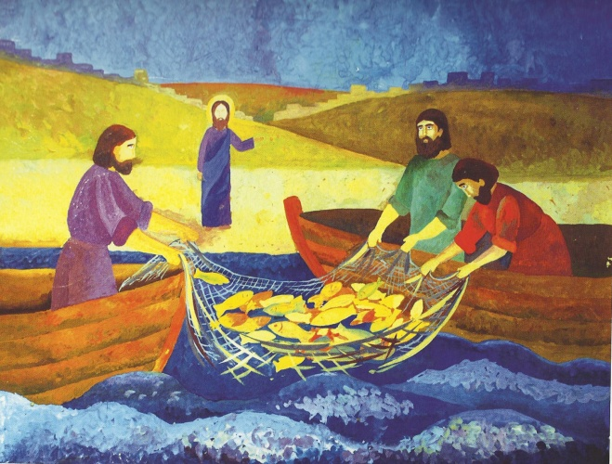
Ученики Господа Иисуса Христа были простыми рыбаками. Однажды они всю ночь ловили рыбу и ничего не поймали. Господь повелел им отплыть подальше и закинуть сети. Рыбаки поступили, как велел им Иисус, и поймали много-много рыбы. Улов был такой большой, что сети начали рваться.
Господь сотворил это чудо не для того, чтобы удивить рыбаков, а чтобы они увидели силу Божию, стали Его учениками.
И Петр вместе с другими рыбаками оставляют всю пойманную рыбу и лодки и идут за Господом, становятся Его учениками, чтобы потом разойтись в далекие страны и научить других людей верить в Господа Иисуса Христа.
С Богом не страшно и ничего не жалко!
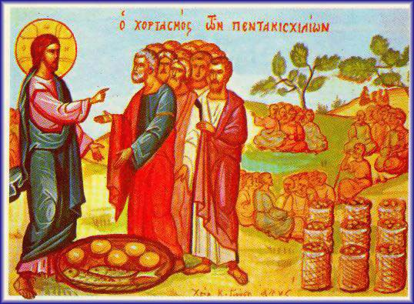
Господь кормит голодных.
Господь Иисус Христос накормил пятью хлебцами и двумя рыбками много-много человек. Только одних мужчин на этом чудесном ужине было пять тысяч, а сколько ещё детей и их мам!
Хлеб и рыбки принадлежали мальчику. Мальчик не пожадничал, отдал всё, что ему собрала в дорогу мама.
Добро, которое сделал этот мальчик, вернулось к нему: он не остался голодным. А главное, он был очень рад, что помог Господу накормить столько народу. Если ты будешь делиться, тебе тоже будет радостно. Господь огорчается, когда мы жадничаем, и радуется, когда мы делимся.
Обратите внимание на то, как скромно Господь творит чудеса. Господь помолился Отцу Небесному и отдал хлеб ученикам, а уж ученики раздавали еду людям. Получалось, что чудо делается руками учеников. Так и ты не хвастайся и будь скромен в своих добрых поступках.
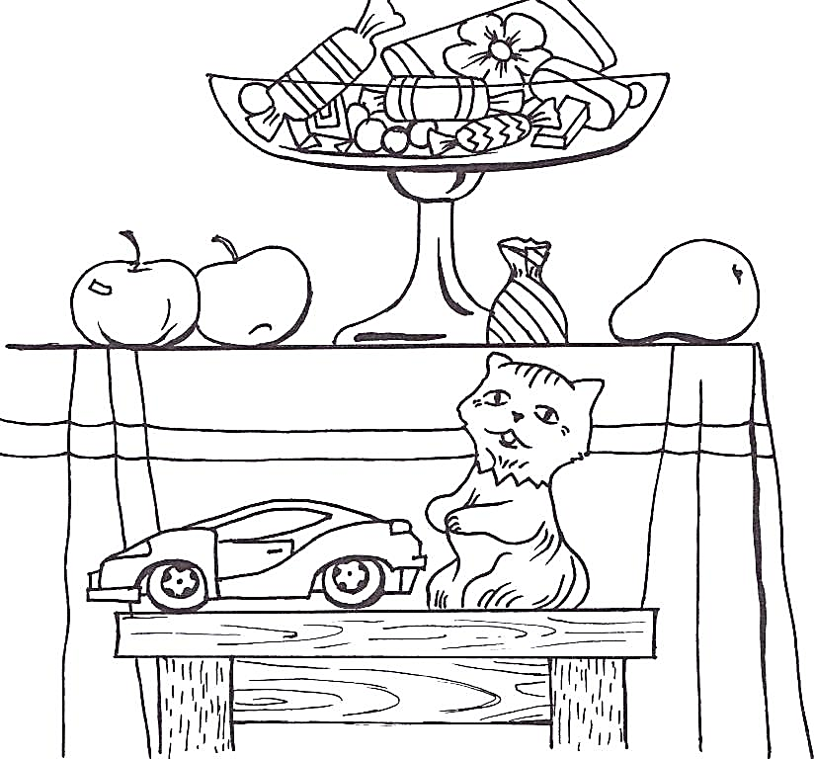
- Расскажи, чем жертвовали ради тебя родные.

- Раскрась те предметы, которыми бы ты поделился с друзьями. Можешь нарисовать и другие предметы, которыми бы ты поделился.

